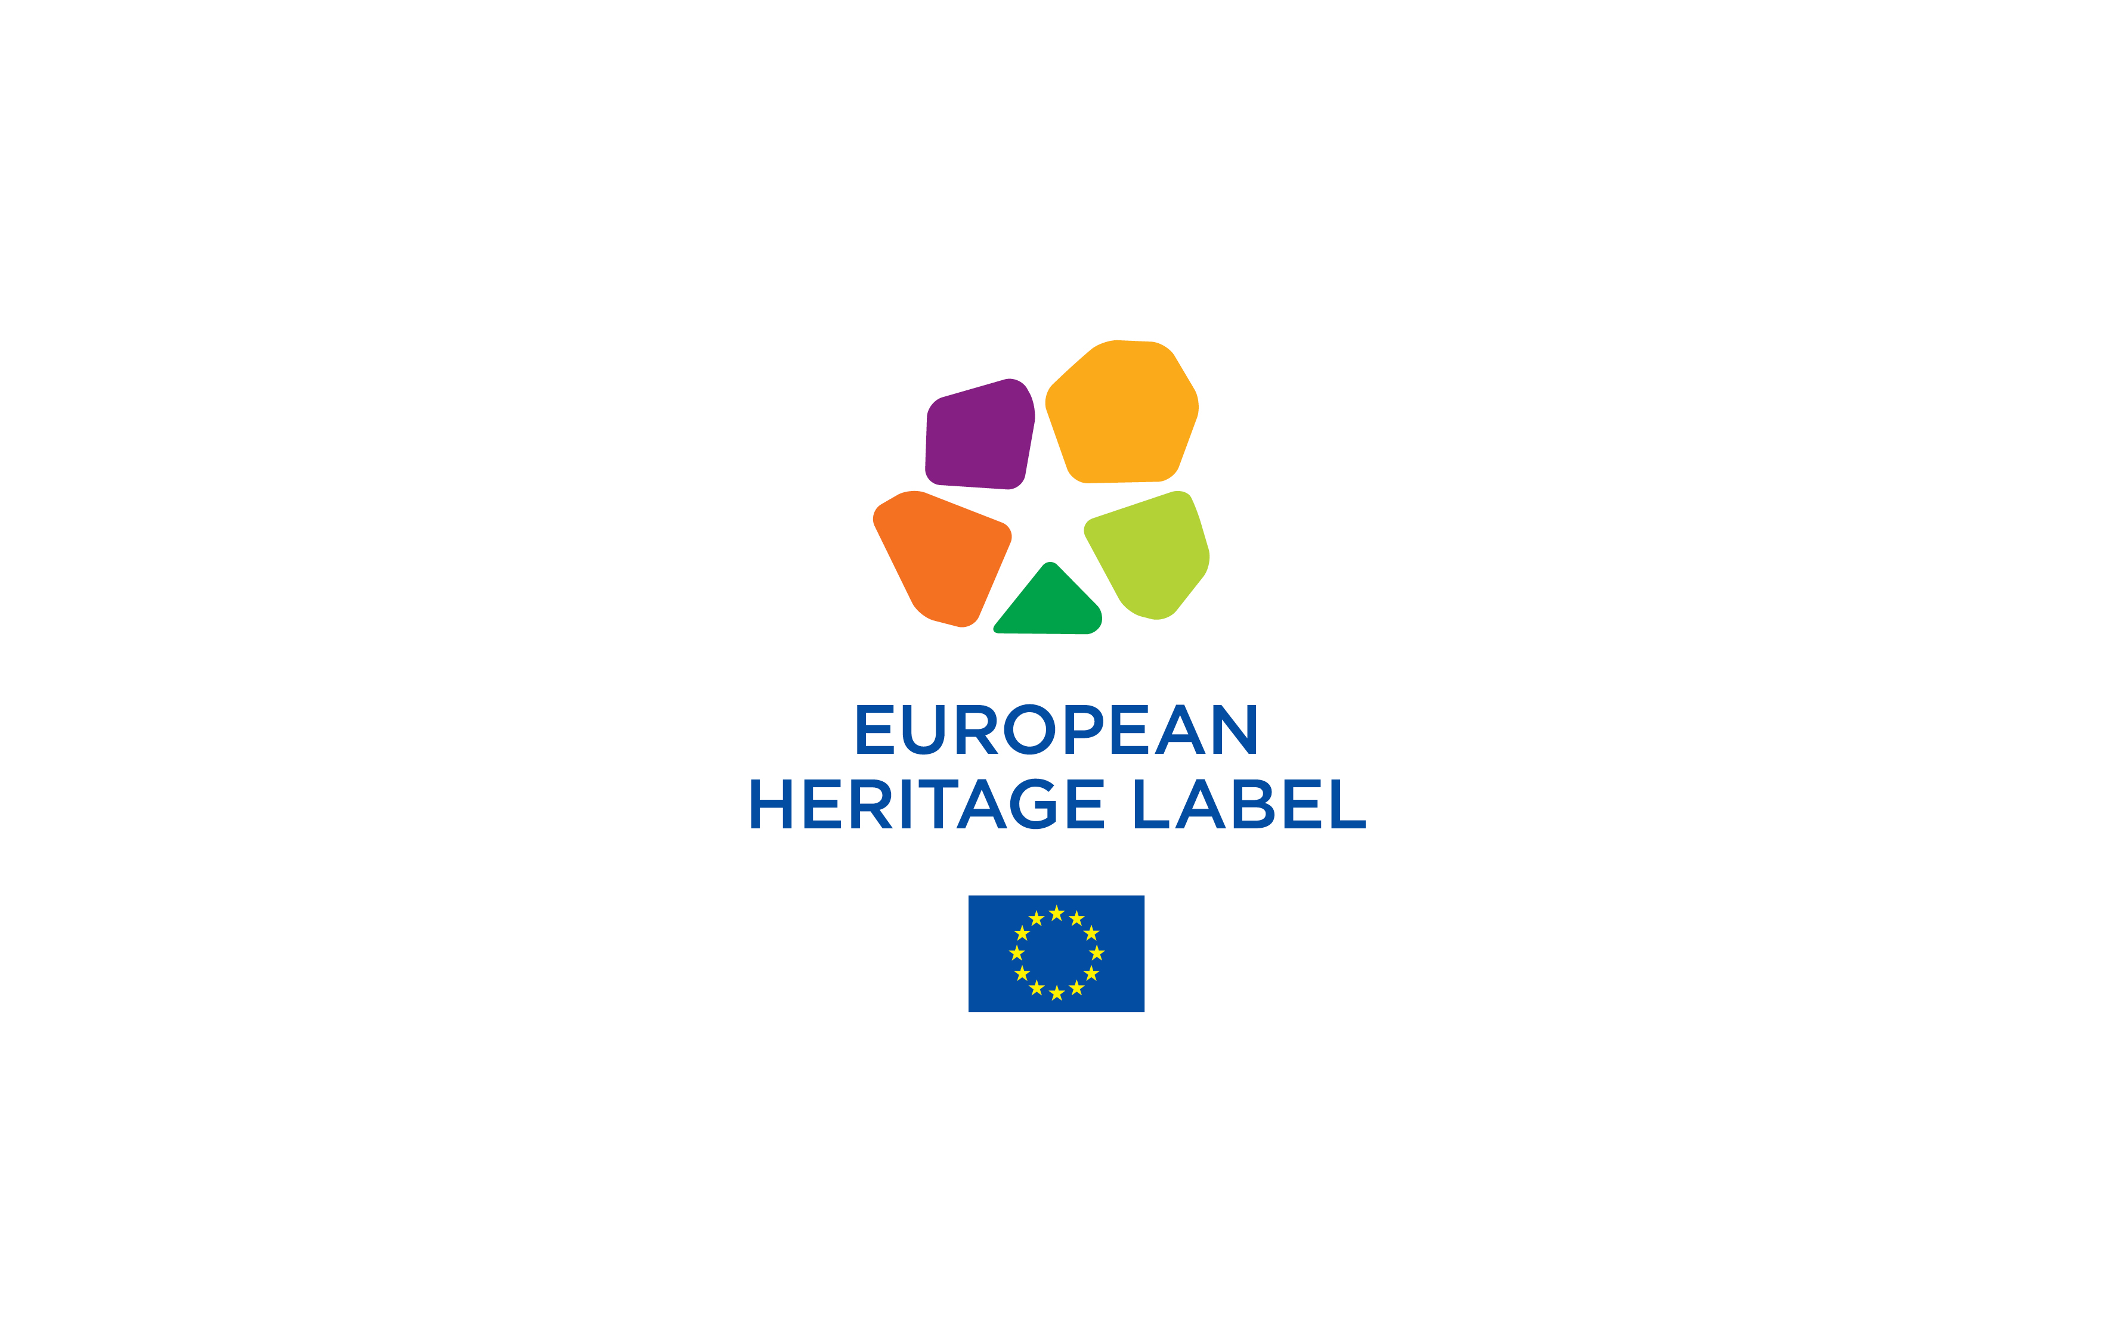
FORMULÁŘ ŽÁDOSTI
Výběr 2023

Název pamětihodnosti
Země pamětihodnosti
Internetové stránky
Název organizace
Internetové stránky organizace
Vložte obrázek pamětihodnosti

SHRNUTÍ ŽÁDOSTI (max. 1 strana)

Popis pamětihodnosti (max. 150 slov)
.
Celoevropský význam pamětihodnosti (max. 60 slov)
.
Popis projektu (max. 150 slov)
Provozní způsobilost pamětihodnosti (max. 150 slov)

ČÁST I. ŽADATEL A PAMĚTIHODNOST

I.A Žadatel
Plný název organizace
Ulice a číslo
PSČ |  | Město nebo region
Země
Jméno kontaktní osoby
Telefon
E-mail
I.B Obecné informace o pamětihodnosti
Název pamětihodnosti
Ulice a číslo
PSČ |  | Město nebo region
Země
Internetové stránky
Odkazy na sociální média
Vlastník pamětihodnosti
Řídicí orgán
Název (jméno) správce pamětihodnosti
Jméno koordinátora projektu pro označení „Evropské dědictví“
Telefon
E-mail

I.C Popis pamětihodnosti
I.C.1 Místo a fyzický popis pamětihodnosti (max. 300 slov)

Poskytněte alespoň jeden ilustrativní materiál (fotografie a/nebo mapy) s popiskem
I.C.2 Historie a historický kontext pamětihodnosti (max. 400 slov)

ČÁST II. KRITÉRIA PRO UDĚLENÍ

II.A: Symbolická hodnota pamětihodnosti pro Evropu (max. 400 slov)

Aby mohlo být ucházejícím se pamětihodnostem uděleno označení, musí prokázat, že mají symbolickou hodnotu pro Evropu a že hrály významnou úlohu v evropských dějinách a kultuře a/nebo při budování Unie.

Vysvětlete prosím níže symbolickou hodnotu pro Evropu a celoevropský význam pamětihodnosti ucházející se o označení. Musíte prokázat alespoň jednu z těchto skutečností (nebo v příslušných případech více než jednu):

i) přeshraniční nebo celoevropský charakter pamětihodnosti;

ii) místo a úloha pamětihodnosti v evropských dějinách a při integraci Evropy; spojitost s klíčovými evropskými událostmi, osobnostmi nebo hnutími;

iii) místo a úloha pamětihodnosti při rozvoji a prosazování společných hodnot, na nichž je založena evropská integrace.

Další pokyny ke kritériu 1 a symbolické hodnotě pro Evropu naleznete v pokynech pro žadatele (oddíl 4.1).

II.B: Projekt pamětihodnosti
Aby mohlo být ucházejícím se pamětihodnostem uděleno označení, musí předložit projekt, který zdůrazní jejich symbolickou hodnotu pro Evropu a celoevropský význam popsané v části II.A.
Navrhovaný projekt musí zahrnovat všechny tyto prvky:
- zvyšování povědomí o celoevropském významu dané pamětihodnosti, zejména prostřednictvím vhodné informační činnosti, směrových informačních tabulí a odborné přípravy pracovníků;
- pořádání vzdělávacích aktivit, zejména pro mladé lidi, které zlepší pochopení společných evropských dějin a společného, a přesto rozmanitého evropského dědictví a posílí pocit příslušnosti ke společnému prostoru;
- podpora mnohojazyčnosti a usnadnění přístupu k dané pamětihodnosti použitím několika jazyků Unie;
- účast na činnostech sítí pamětihodností, kterým bylo uděleno označení, za účelem výměny zkušeností a zahájení společných projektů;
- větší zviditelnění a zvýšení atraktivity dané pamětihodnosti v celoevropském měřítku, mimo jiné využíváním možností, které nabízejí moderní technologie a digitální a interaktivní prostředky, a snahou o součinnost s jinými evropskými iniciativami.
Kdykoli to umožňuje konkrétní povaha dané pamětihodnosti, je třeba vítat pořádání uměleckých a kulturních aktivit, které podporují mobilitu evropských kulturních pracovníků, umělců a sbírek, podněcují mezikulturní dialog a podporují vazby mezi dědictvím a současnou tvorbou a tvořivostí.
V tomto oddíle formuláře žádosti se od vás žádá, abyste popsali svůj projekt, jeho cíle a činnosti, které plánujete provést u každého z výše uvedených prvků.
Kromě toho budete muset předložit plán provádění projektu podle poskytnuté šablony. V plánu provádění projektu budete muset uvést seznam akcí pro každý prvek projektu s navrhovaným harmonogramem jejich provádění, zamýšlenými výsledky a souvisejícími ukazateli.
II.B.1 Zvyšování povědomí o celoevropském významu pamětihodnosti
(max. 400 slov)
Popište, jak hodláte využít informační činnosti, směrové informační tabule, odbornou přípravu pracovníků a další činnosti ke zvyšování povědomí o celoevropském významu pamětihodnosti.

Nejprve prosím popište současnou situaci a poté stručně popište akce, které hodláte provést od roku 2024. V plánu provádění projektu prosím uveďte každou aktivitu, která má být provedena.
II.B.2 Pořádání vzdělávacích aktivit (max. 250 slov)
Popište vzdělávací aktivity, které hodláte provést, především pro mladé lidi. Tyto aktivity by měly zlepšovat pochopení společných evropských dějin a společného, a přesto rozmanitého evropského dědictví a posilovat pocit příslušnosti ke společnému prostoru.

Nejprve prosím popište současnou situaci a poté stručně popište akce, které hodláte provést od roku 2024. V plánu provádění projektu prosím uveďte každou aktivitu, která má být provedena.

II.B.3 Podpora mnohojazyčnosti a usnadnění přístupu k dané pamětihodnosti (max. 250 slov)
Popište, jak hodláte podporovat mnohojazyčnost a usnadňovat přístup k dané pamětihodnosti použitím několika jazyků Unie.

Nejprve prosím popište současnou situaci a poté stručně popište akce, které hodláte provést od roku 2024. V plánu provádění projektu prosím uveďte každou aktivitu, která má být provedena.

II.B.4 Účast na činnostech sítí pamětihodností s označením „Evropské dědictví“ (max. 250 slov)
Popište, jak se hodláte účastnit činností sítí pamětihodností s označením „Evropské dědictví“ za účelem výměny zkušeností a/nebo zahájení společných projektů.

Nejprve prosím uveďte, jaká jsou vaše očekávání, pokud jde o příležitosti k vytváření sítí, které poskytuje označení. Poté stručně popište, jak hodláte přispět k výměně zkušeností a/nebo zahájit společné projekty s jinými pamětihodnostmi s označením „Evropské dědictví“. V plánu provádění projektu prosím uveďte každou aktivitu, která má být provedena.

II.B.5a Větší zviditelnění a zvýšení atraktivity dané pamětihodnosti v celoevropském měřítku prostřednictvím využívání moderních technologií a digitálních a interaktivních prostředků (max. 250 slov)
Popište, jak hodláte využívat moderní technologie, digitální a interaktivní prostředky k většímu zviditelnění v Evropě a atraktivity své pamětihodnosti se zaměřením na to, jak je budete využívat 1) k přilákání virtuálních návštěvníků, 2) k podpoře výkladu své pamětihodnosti na místě a 3) k podpoře jejího výkladu na internetových stránkách.

Nejprve prosím popište současnou situaci a poté stručně popište akce, které hodláte provést od roku 2024. V plánu provádění projektu prosím uveďte každou aktivitu, která má být provedena.
II.B.5b Větší zviditelnění a zvýšení atraktivity dané pamětihodnosti v celoevropském měřítku prostřednictvím snahy o součinnosti s jinými evropskými iniciativami (max. 250 slov)

Popište svůj obecný přístup k většímu zviditelnění v Evropě a zatraktivnění své pamětihodnosti prostřednictvím snahy o součinnost s jinými evropskými iniciativami.

Nejprve uveďte, zda se v současné době účastníte jakékoli jiné evropské iniciativy (tj. Evropské hlavní město kultury, Cena EU za dědictví / cena Europa Nostra, Dny evropského dědictví, Hledání příběhů evropského dědictví, Evropská kulturní stezka atd.) nebo jiných mezinárodních programů. Poté uveďte akce, které hodláte v této oblasti provést od roku 2024. V plánu provádění projektu prosím uveďte každou aktivitu, která má být provedena.

II.B.6 Umělecké a kulturní aktivity včetně soudobé tvorby (max. 250 slov, odpověď není povinná)

Popište svůj přístup v oblasti uměleckých a kulturních aktivit, včetně pořádání uměleckých a kulturních aktivit, které podporují mobilitu evropských kulturních pracovníků, umělců a sbírek, podněcují mezikulturní dialog a podporují vazby mezi dědictvím a současnou tvorbou a tvořivostí.

Nejprve prosím popište současnou situaci a poté stručně popište akce, které hodláte provést od roku 2024. V plánu provádění projektu prosím uveďte každou aktivitu, která má být provedena.

II.B.7 Šablona plánu provádění projektu: seznam aktivit, které jsou součástí provádění projektu
Projektová aktivita | Současná situace  Zde upřesněte potřebu, kterou má akce řešit | Podrobnosti o akcích  Zde uveďte akce, které mají být provedeny | Zamýšlený výsledek  Zde uveďte, čeho má akce dosáhnout a pro koho | Datum zahájení akce  Zde uveďte, kdy akce začala nebo na kdy je plánován její začátek | Ukazatel  Zde uveďte, jak hodláte posoudit, zda akce dosáhla zamýšleného výsledku (zamýšlených výsledků)
Aktivita 1: Zvyšování povědomí o celoevropském významu pamětihodnosti |  | Akce 1
 |  | Akce 2
 |  | Akce 3
Aktivita 2: Pořádání vzdělávacích aktivit |  | Akce 1
 |  | Akce 2
 |  | Akce 3
Aktivita 3: Podpora mnohojazyčného přístupu |  | Akce 1
 |  | Akce 2
 |  | Akce 3
Aktivita 4: Účast na činnostech vytváření sítí |  | Akce 1
 |  | Akce 2
 |  | Akce 3
Aktivita 5: Větší zviditelnění a zvýšení atraktivity |  | Akce 1
 |  | Akce 2
 |  | Akce 3
Aktivita 6: Umělecké a kulturní aktivity (nepovinné) |  | Akce 1
 |  | Akce 2
 |  | Akce 3

II.C: Provozní způsobilost pamětihodnosti – pracovní plán
Aby mohlo být ucházejícím se pamětihodnostem uděleno označení, musí předložit pracovní plán. Pracovní plán (oddíl II.C tohoto formuláře) by měl prokázat provozní způsobilost pamětihodnosti realizovat projekt navržený v oddíle II.B. tohoto formuláře podle priorit opatření pro označení „Evropské dědictví“.

Plán musí obsahovat všechny tyto prvky:
- zajištění řádné správy dané pamětihodnosti, včetně stanovení cílů a ukazatelů;
- zajištění ochrany dané pamětihodnosti a jejího zachování pro budoucí generace v souladu s příslušnými ochrannými režimy;
- zajištění kvality zařízení pro přijímání návštěvníků, například kvality historických prezentací, informací pro návštěvníky a směrových informačních tabulí;
- zajištění přístupu pro co nejširší veřejnost, mimo jiné prostřednictvím úprav dané pamětihodnosti nebo odborné přípravy pracovníků;
- věnování zvláštní pozornosti mladým lidem, a to zejména tím, že jim bude poskytnut přístup k dané pamětihodnosti za zvýhodněných podmínek;
- propagace dané pamětihodnosti jako udržitelné turistické destinace;
- vytvoření ucelené a komplexní komunikační strategie s důrazem na celoevropský význam dané pamětihodnosti;
- zajištění co nejekologičtější správy dané pamětihodnosti.

K prokázání své provozní způsobilosti musí ucházející se pamětihodnosti rovněž poskytnout:

- Jednostránkový výkaz provozního rozpočtu na celkovou správu pamětihodnosti (kromě konzervačních prací), včetně ročních provozních nákladů, nákladů na komunikaci, nákladů na kulturní, vzdělávací, výzkumné činnosti a na vytváření sítí. Měl by také uvádět hlavní zdroje příjmů, které má pamětihodnost k dispozici.
- Jednostránkové prohlášení o organizační struktuře a lidských zdrojích přidělených na provádění projektu.
II.C.1 Správa pamětihodnosti (max. 300 slov)
Stručně popište celkový plán správy pamětihodnosti a uveďte, zda se v příštích čtyřech letech počítá s dalším vývojem.

II.C.2 Ochrana pamětihodnosti (max. 250 slov)
Stručně popište současný režim ochrany pamětihodnosti, včetně veškerého relevantního právního, regulačního, plánovacího nebo institucionálního statusu pamětihodnosti. Poté popište současný stav konzervace a uveďte veškeré předpokládané změny nebo vývoj v příštích čtyřech letech.
.

II.C.3 Zařízení pro přijímání návštěvníků, informace pro návštěvníky a směrové informační tabule
(max. 250 slov)
Popište současná zařízení pro přijímání návštěvníků vaší pamětihodnosti, jako jsou historické prezentace, informace pro návštěvníky a směrové informační tabule. Uveďte, zda je pamětihodnost přístupná veřejnosti, a její otevírací dobu.

Uveďte veškeré předpokládané změny nebo vývoj v příštích čtyřech letech.

II.C.4 Přístup veřejnosti (max. 250 slov)
Popište svou politiku přístupu, přičemž se zaměřte na zařízení a zdroje, které máte k dispozici k zajištění přístupu pro co nejširší veřejnost, zejména prostřednictvím úprav pamětihodnosti a/nebo odborné přípravy pracovníků.

Uveďte veškeré předpokládané změny a/nebo vývoj, které mají zlepšit přístup k pamětihodnosti a k informacím určeným návštěvníkům pro co nejširší veřejnost v příštích čtyřech letech.

II.C.5 Zvláštní pozornost věnovaná mladým lidem (max. 250 slov)
Popište, jakou máte zavedenu politiku a jaké máte k dispozici zdroje, abyste umožnili zvýhodněný přístup mladým lidem.

Uveďte veškeré předpokládané změny a/nebo vývoj v příštích čtyřech letech.

II.C.6 Udržitelný cestovní ruch (max. 250 slov)
Popište svou politiku a akce k propagaci pamětihodnosti jako udržitelné turistické destinace.

Mezi příklady podpory udržitelného cestovního ruchu, které možná budete chtít uvést, patří (mimo jiné) činnosti související s:
- ochranou přírodních a kulturních zdrojů,
- omezením negativních dopadů cestovního ruchu, jako jsou využívání přírodních zdrojů a produkce odpadů,
- podporou dobrých životních podmínek místních komunit a posílením jejich zapojení do rozhodovacích procesů s dalšími zúčastněnými stranami,
- snížením sezónnosti poptávky,
- omezením dopadu dopravy související s cestovním ruchem na životní prostředí,
- zpřístupněním cestovního ruchu všem,
- zlepšením kvality pracovních míst v cestovním ruchu...

Uveďte prosím rovněž, zda vaše pamětihodnost souvisí s jakýmikoli širšími iniciativami na místní nebo regionální úrovni zaměřenými na 1) obnovu měst a regionů prostřednictvím kulturního dědictví, 2) podporu adaptivního opětovného využívání budov kulturního dědictví a/nebo 3) rovnováhu mezi přístupem ke kulturnímu dědictví a udržitelným kulturním cestovním ruchem a přírodním dědictvím.

Uveďte veškeré předpokládané změny a/nebo vývoj v této oblasti v příštích čtyřech letech.
II.C.7 Komunikační strategie pamětihodnosti
(max. 250 slov)
Stručně popište současnou komunikační strategii pro pamětihodnost. Popište, jak hodláte vypracovat soudržnou a komplexní komunikační strategii, která by zdůrazňovala její celoevropský význam pro široké publikum a různé cílové skupiny. Uveďte prosím obecný nástin komunikačních činností, které hodláte vyvíjet v příštích čtyřech letech.

II.C.8 Ekologická správa pamětihodnosti (max. 250 slov)
Stručně popište svou politiku v oblasti životního prostředí a/nebo opatření, která jste přijali s cílem zajistit, aby správa pamětihodnosti byla co nejekologičtější.

Mezi příklady, které možná budete chtít uvést, patří (mimo jiné) to, zda jste vypracovali normy udržitelnosti pro svou každodenní správu a/nebo podnikli kroky k:
- snížení uhlíkové stopy a dopadu pamětihodnosti na životní prostředí,
- minimalizaci spotřeby energie a vody,
- minimalizaci odpadu a podpoře opětovného použití a recyklace,
- zvážení alternativních obnovitelných zdrojů energie,
- podpoře využívání ekologičtějšího způsobu dopravy pro pracovníky a/nebo návštěvníky s cílem snížit dopad souvisejících cest na životní prostředí,
- začlenění environmentálních kritérií pro zadávání veřejných zakázek na zboží a služby a/nebo
- začlenění hledisek týkajících se životního prostředí a energetické náročnosti do projektování, renovace a využívání budov...

Uveďte veškeré předpokládané změny a/nebo vývoj v této oblasti v příštích čtyřech letech.

II.C.9 Provozní rozpočet pamětihodnosti (max. 1 strana)
Stručně popište současný provozní rozpočet na celkovou správu pamětihodnosti (kromě konzervačních prací). Uveďte prosím: roční provozní náklady, náklady na komunikaci, náklady na kulturní, vzdělávací a výzkumnou činnost a na vytváření sítí. Uveďte také hlavní zdroje příjmů, které má pamětihodnost k dispozici.

II.C.10 Organizační struktura pamětihodnosti (max. 1 strana)
Poskytněte prosím prohlášení o organizační struktuře a lidských zdrojích přidělených na provádění projektu.

Tuto osobu lze kontaktovat během výběrového řízení.

